Estudiantes: Cepeda, Leandro
Fravega, Leandro
Profesor: Ing. Aguiar
Mg. Rapallini
TP 7: Gestion de Entrada Salida – Sistemas Operativos
•FCyT, Concepción del Uruguay
•3° Licenciatura En Sistemas de Información


1. ¿En qué categorías divide Linux a los dispositivos? Explique cada categoría.

Linux tiene varios ficheros especiales en /dev. Estos ficheros se llaman ficheros de dispositivo pero no se comportan como los ficheros habituales. Los tipos más comunes de ficheros de dispositivos son los de dispositivos de bloques, de carácter o red. Estos ficheros son una interfaz al controlador de dispositivo (parte del núcleo de Linux) que a su vez le permite el acceso al hardware. Un tipo de fichero de dispositivo menos frecuente son las pipe (N. del T., a veces traducido como «tubería»). En la tabla a continuación se lista los ficheros de dispositivo más importantes.
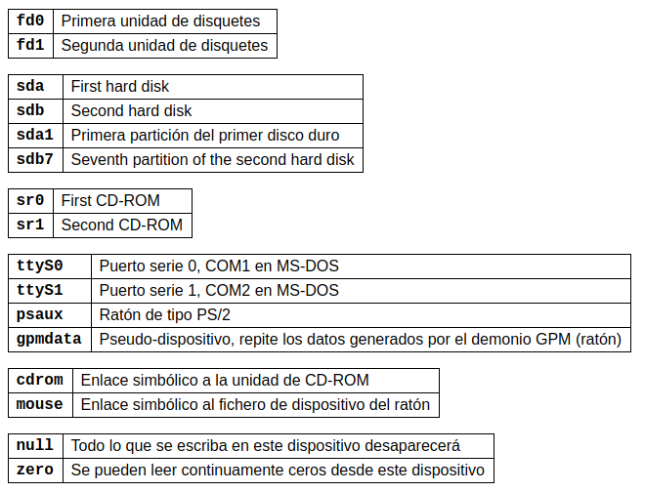

2. Utilice el comando ls para obtener los dispositivos de cada categoría que existen en su sistema.

Podemos visualizar los dispositivos con el comando “ls” dentro del directorio “/dev”.
Algunos de los dispositivos listados...
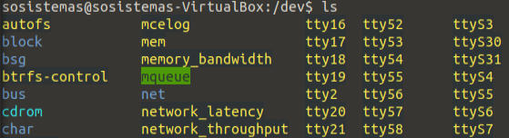
Visualizamos los dispositivos de bloque con el comando: “”sudo lsblk”
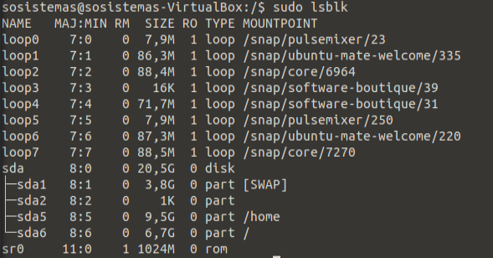
Visualizamos los dispositivos de caracter con el comando: “”sudo ”

utilizar dentro del directorio /dev el comando ls -some | greep <type>

Visualizamos los dispositivos de red con el comando: “sudo ”

3. Listar todo el hardware de la pc.

El comando para listar todo el hardware es: sudo lshw
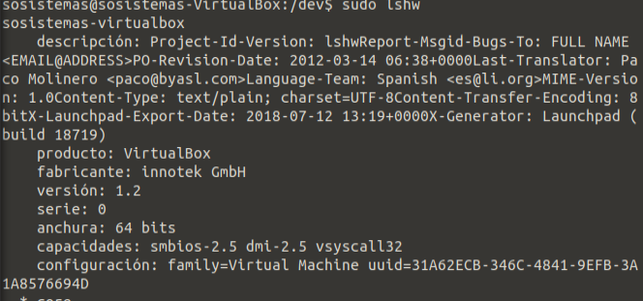

4. Obtenga información acerca de los dispositivos de tipo SCSI, PCI PCMCIA y USB conectados a la computadora. ¿A qué categoría corresponden?

SCSI: corresponde a dispositivos Bloque.
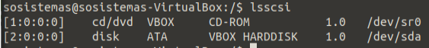
PCI: corresponde a dispositivos Caracter.
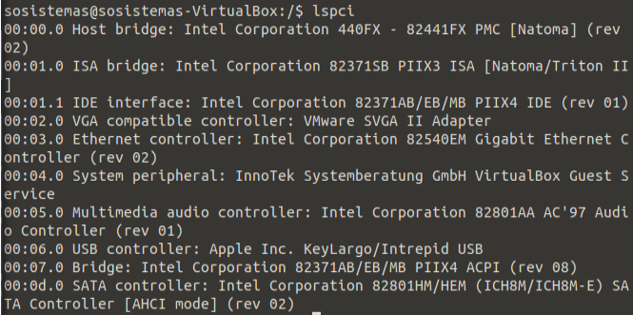
PCMCIA: corresponde a dispositivos Red.

USB: corresponde a dispositivos Bloques.
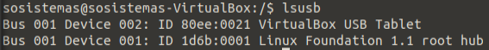

5. Obtenga información acerca de los dispositivos de salida (monitores, impresoras, etc)

6. ¿Cuáles son las interfaces que provee Linux para los dispositivos de E/S? ¿En qué directorio se encuentran montados dichos dispositivos?

7. ¿Qué función cumplen los archivos en dicho directorio?

8. Obtener información sobre la CPU de su sistema.

9. Liste toda la información de los dispositivos de audio.

